Schulversuchspraktikum
Sven Arne Winkler
Sommersemester 2017
Klassenstufen 5 & 6

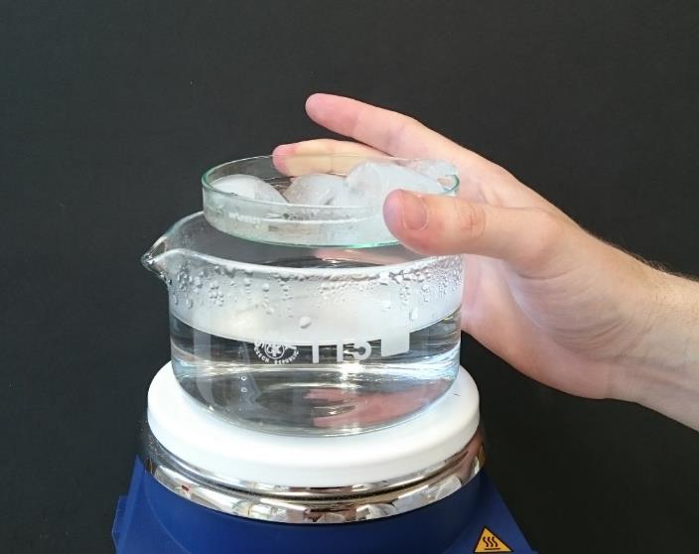

Sonne, Wetter, Jahreszeiten
Kurzprotokoll

Auf einen Blick:
In diesem Kurzprotokoll werden weitere Experimente zum Thema vorgestellt. Enthalten ist sowohl ein alternatives Experiment zur Entstehung von Wolken, als auch zwei weitere, die die Nutzung des Sonnenlichtes als Wärmequelle demonstrieren.

Inhalt

1 Weitere Lehrerversuche 1
1.1 V1 – Die Entstehung von Wolken 1
2 Weitere Schülerversuche 2
2.1 V2 – Ein einfacher Solarkocher 2
2.2 V3 – Durchlauferhitzer mit Sonnenenergie 4

Weitere Lehrerversuche

V1 – Die Entstehung von Wolken
In diesem Versuch wird eine Möglichkeit vorgestellt, die Entstehung von Wolken mit einer Heizplatte und Eiswürfeln nachzuvollziehen.

Gefahrenstoffe
Wasser |  |  | H: - |  |  | P: -
 |  |  |  | 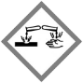

Materialien:
Wasserbad, Heizplatte, Petrischale

Chemikalien:
Wasser, Eis

Durchführung:
Das Wasserbad wird auf der Heizplatte erwärmt, die Petrischale mit Eis gefüllt und wie in Abbildung 1 gezeigt über das Wasser gehalten.
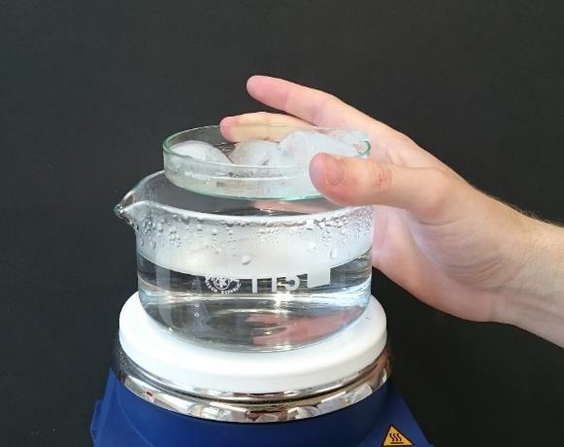
Abbildung 1 - Durchführung des Versuches.

Beobachtung:
Wird die Schale mit dem Eis über das heiße Wasser gehalten, bilden sich direkt über dem Eis Nebelschwaden.

Deutung:
Über dem Wasserbad steigt warme Luft mit einer hohen Luftfeuchtigkeit auf. Durch die Abkühlung an den Eiswürfeln sinkt die maximale Luftfeuchtigkeit. Dadurch übersättigt die Luft und das Wasser beginnt zu kondensieren, was sich an der Nebelbildung erkennen lässt.

Literatur:
[1] A. van Saan, 365 Experimente für jeden Tag, Moses, 2008, S. 198.

Unterrichtsanschlüsse:
Damit der Einfluss der Abkühlung durch das Eis deutlich wird, nicht zu stark erhitzt werden, da ansonsten bereits Wasserdampf direkt über dem Topf Nebel bildet und so die Beobachtung verfälscht.

Weitere Schülerversuche

V2 – Ein einfacher Solarkocher
Mit einem großen Solarkocher kann man problemlos Wasser zum Kochen bringen oder ganze Mahlzeiten zubereiten. In diesem Versuch wird ein einfaches Modell aus Alltagsmaterialien gebaut, das zwar weniger leistungsfähig ist, aber das zugrundeliegende Prinzip verdeutlicht.

Gefahrenstoffe

Materialien:
Große Schüssel, Alufolie, Schaschlickspieß, Knete oder Korken, Marshmallows

Durchführung:
Zunächst wird die Schüssel mit Alufolie ausgekleidet, der Schaschlickspieß in den Korken (beziehungsweise die Knete) gesteckt und beides in der Mitte der Schüssel platziert. Im Anschluss werden mehrere Marshmallows übereinander auf den Spieß gesteckt und die Schüssel für einige Zeit (auf jeden Fall länger als 30 Minuten) in die direkte Mittagssonne gestellt. Der fertige Aufbau vor Beleuchtung ist in Abbildung 2 gezeigt.
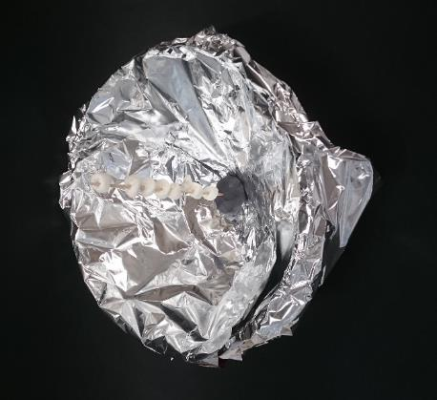
Abbildung 2 - Selbstgebauter Solarkocher.

Beobachtung:
Nach einiger Zeit in der Sonne beginnen die Marshmallows zäh zu werden, da sie sich durch die Sonneneinstrahlung erwärmen. Zu beobachten ist außerdem, dass sich nicht alle Marshmallows gleichermaßen erwärmen.

Deutung:
Das einfallende Sonnenlicht wird durch die Alufolie reflektiert und durch die runde Form der Schüssel teilweise gebündelt. Dadurch werden die Marshmallows stärker erwärmt werden, als es durch die ungebündelte Sonneneinstrahlung der Fall wäre. Die unterschiedlich starke Erwärmung der Marshmallows an verschiedenen Positionen lässt sich ebenfalls auf die Bündelung zurückführen. Zwar gibt es, anders als im Fall eines sphärisch geformten Spiegels, keinen scharfen Brennpunkt, durch die Form der Schüssel wird der Großteil der Strahlung allerdings eher im unteren Bereich des Schaschlickspießes gebündelt.

Literatur:
[1] C. Cooper, L. Lander, V. Olbricht, 100 spannende Experimente für Kinder, Bassermann Verlag, 2008, S. 8.

V3 – Durchlauferhitzer mit Sonnenenergie
Dieser Versuch beinhaltet eine andere Möglichkeit, die Sonnenenergie als Wärmequelle zu nutzen: in einem Durchlauferhitzer zur Erwärmung von Wasser.

Gefahrenstoffe
Wasser |  |  | H: - |  |  | P: -

Materialien:
Große Glasschüssel, Schlauch, Frischhaltefolie, 2 große Bechergläser

Chemikalien:
Wasser

Durchführung:
Der Schlauch wird wie in Abbildung 3 gezeigt aufgewickelt, in die Glasschüssel gelegt und diese mit der Frischhaltefolie verschlossen. Die Enden des Schlaues werden jeweils in ein Becherglas getaucht, wobei das eine leer und das andere mit kaltem Wasser gefüllt ist. Dann wird die Schüssel von oben durch die Sonne oder eine Lampe beleuchtet, das volle Becherglas etwas erhöht und das Wasser durch den Schlauch angesaugt. Hierzu kann eine Wasserstrahlpumpe verwendet werden.
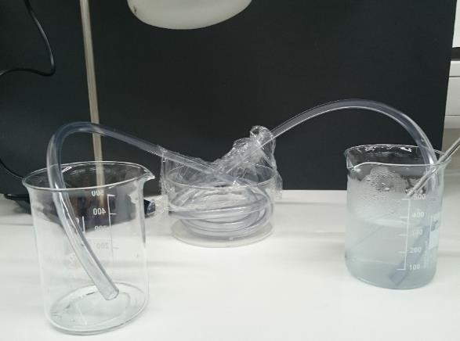
Abbildung 3 - Durchlauferhitzer mit Lampe und zwei Bechergläsern.

Beobachtung:
Das Wasser, das durch den Schlauch in das zuvor leere Becherglas fließt, ist etwas erwärmt.

Deutung:
Durch die Lichteinstrahlung kann sich das Wasser in dem Schlauch erwärmen.

Literatur:
[1] A. van Saan, 365 Experimente für jeden Tag, Moses, 2008, S. 25.

Unterrichtsanschlüsse:
Für die Funktion als Durchlauferhitzer ist ein sehr langer Schlauch und ein langsame Fließgeschwindigkeit notwendig. Eindeutiger ist das Ergebnis, wenn zunächst ein Teil des Wassers in den Schlauch gesaugt wird und erst nach einiger Zeit in das leere Becherglas überführt wird.

